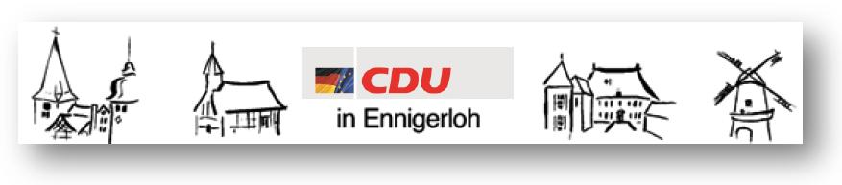
Fraktion Ennigerloh privat: 02524/950 243 Fax: 02524/950 139
Vors. Georg Aufderheide Büro: 02524/950 139 e-mail:
Mobil: 0173/522 5474 info@aw-holzbau.de
CDU Fraktion Ennigerloh, Beesen 12, 59320 Ennigerloh Ennigerloh, 02.11.2015
Antrag per Mail: stadt@ennigerloh.de
Stadt Ennigerloh
Bürgermeister Berthold Lülf
Rathaus
59320 Ennigerloh
Einbringung/Verabschiedung des städtischen Haushalts
hier: Haushalt 2017 ff.

Sehr geehrter Herr Bürgermeister,
1. gem. § 14 der Geschäftsordnung beantragt die CDU-Fraktion die Aufnahme eines Tagesordnungspunktes zu dem im Betreff genannten Thema für die Sitzung des Rates der Stadt Ennigerloh am 14.12.2015.
2. wir bitten um Erläuterung, warum in Ennigerloh der Haushalt regelmäßig erst weit im bereits betroffenen Haushaltsjahr lt. der vom Bürgermeister vorgegebenen Sitzungsfolge verabschiedet werden kann
Begründung:
In den vergangenen Jahren wurde der Haushalt (HH) der Stadt Ennigerloh anhand der von Ihnen vorgegebenen Sitzungsfolge regelmäßig so spät im Folgejahr verabschiedet, dass nach Genehmigung des verabschiedeten Haushalts durch die Kommunalaufsicht und der dann meist bevorstehenden Sommerpause die im HH-Plan vorgesehenen Auftragsvergaben und Investitionen in die zweite Jahreshälfte rückten und oft nicht mehr
- wie gewollt - zeitgerecht umgesetzt werden konnten.
Regelmäßig gehört die Stadt Ennigerloh zu den Kommunen, die ihren HH im Vergleich
am spätesten in der kommunalen Familie verabschiedet.
Der Kreishaushalt wird regelmäßig Mitte Dezember des Vorjahres verabschiedet. Damit und mit den ebenfalls im Vorjahr vorliegenden Berechnungen der Schlüsselzuweisungen durch das Land liegen die finanzpolitischen Rahmendaten zeitgerecht vor.
Da der sog. Haushaltskreislauf einer bestimmten Abfolge von Tätigkeiten der Verwaltung im Verlauf des Haushaltsjahres unterliegt, möchten wir mit unserem Antrag darauf hinwirken, dass die künftigen Haushaltspläne frühzeitiger eingebracht werden. Hierdurch ist die Verabschiedung des Haushaltes für das Folgejahr noch im ablaufenden Haushaltsjahr zu bewerkstelligen; vgl. hierzu § 78 Abs. 3 u. 4 GO NW, wonach die Haushaltssatzung mit Beginn des Haushaltsjahres (Kalenderjahr) in Kraft tritt.
Mit Vorlegung des Sitzungskalenders für das Jahr 2016 ist die Verabschiedung des Haushaltes der Stadt Ennigerloh für das Jahr 2016 für die Sitzung des Rates am 14.03.2016 anberaumt; vorausgehen werden die Klausurtagungen der Fraktionen und entsprechende Beratungssitzungen der jeweiligen Ausschüsse.
In Anbetracht der derzeitigen freiwilligen Haushaltssicherung und den sich weiterhin abzeichnenden schwierigen finanziellen Gegebenheiten der Stadt Ennigerloh sind komplexe Beratungsbedarfe in der Politik unabdingbar.
Durch eine rechtzeitige Finanzplanung und daraus resultierender Aufstellung des Haushalsplanes ist die ohnehin rechtlich vorgegebene Zeitschiene gem. der GO NW durchaus einzuhalten.

Mit freundlichem Gruß
gez.
Georg Aufderheide
CDU Fraktionsvorsitzender

